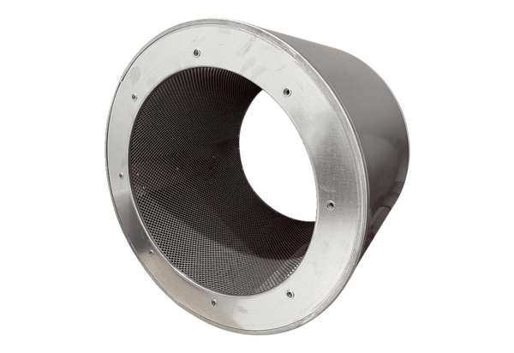Rohrschalldämpfer RSI 71/1000Verpackungseinheit: 1 StückSortiment: C
Artikelnummer: 0073.0100Hersteller: MAICO

